|  |
| --- |
|  |
| **LOGIC EQUAIVALENCE CHECK** |
|  |
| |  |  | | --- | --- | | Author | * Ung Ngô Minh Lăng * Tăng Văn Minh * Lê Minh Phúc * Đặng Đình Thông | | Date | 2023/03/30 | | Version | 1.1 | |
|  |
|  |

|  |
| --- |
|  |

**Bước 1:** Chạy ./go_lec -> có 8 non-equivalent points

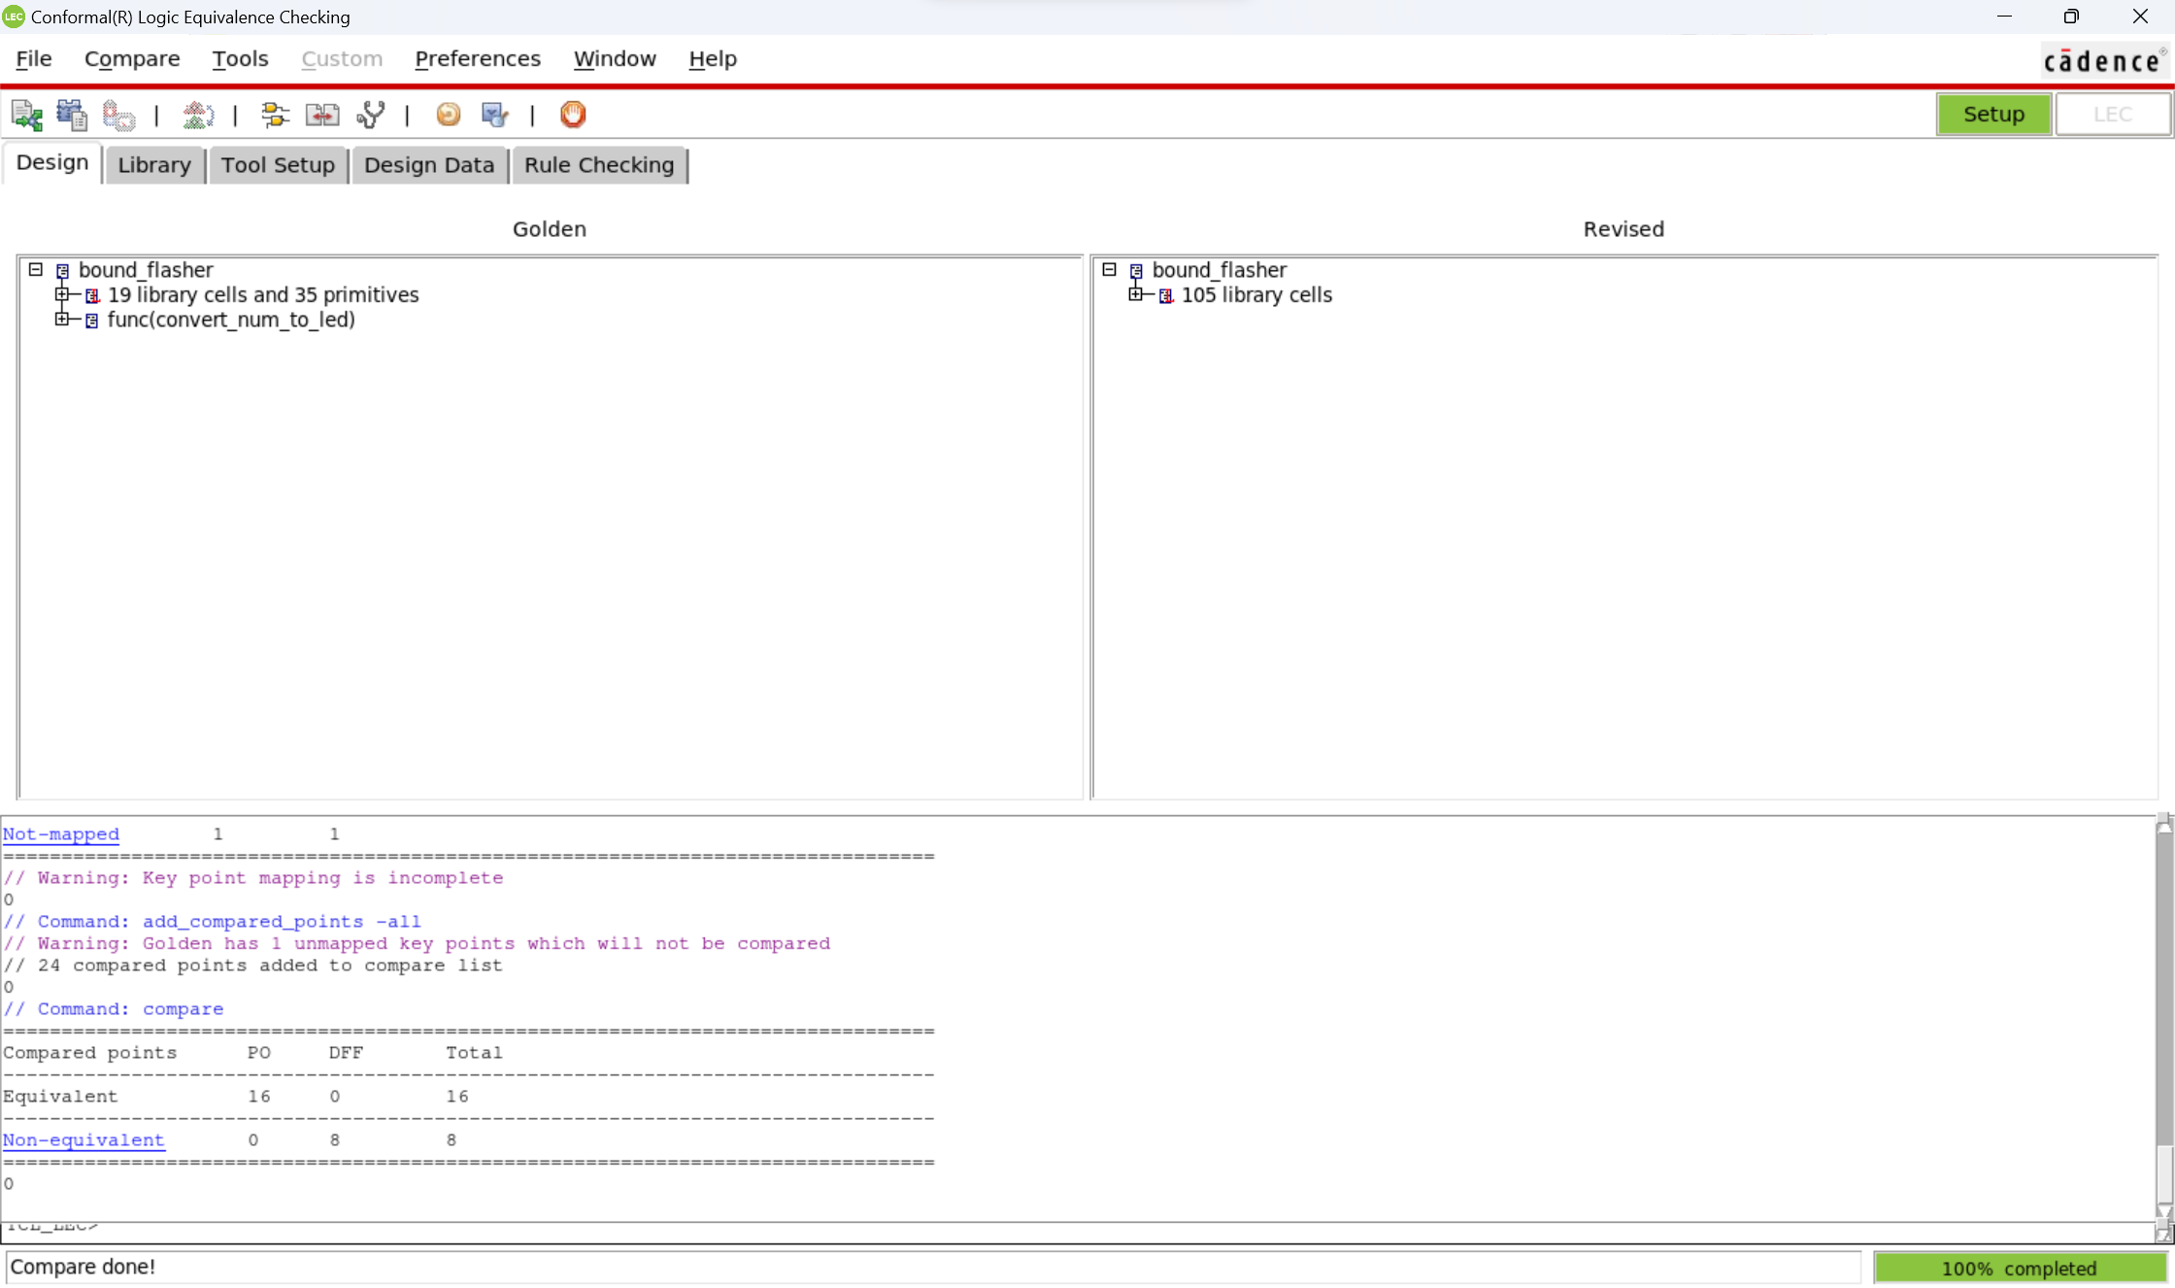

**Bước 2: Xem các non-equivalent points**

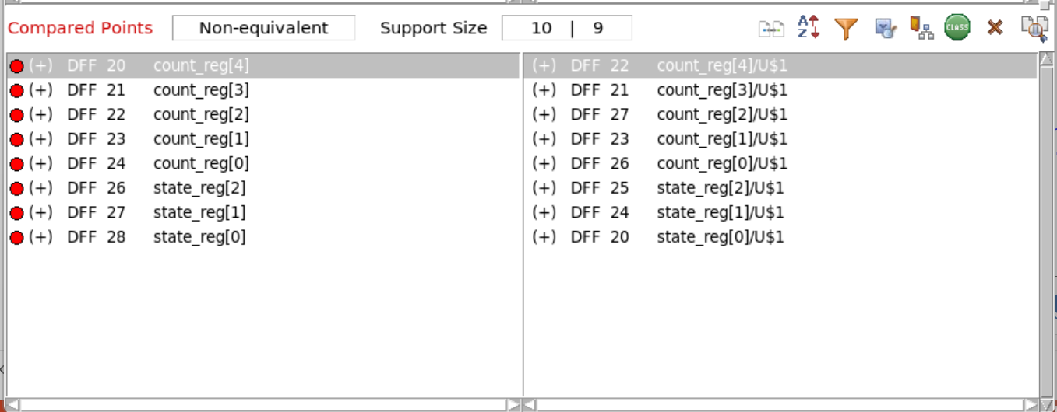

**Bước 3: Kiểm tra count_reg**

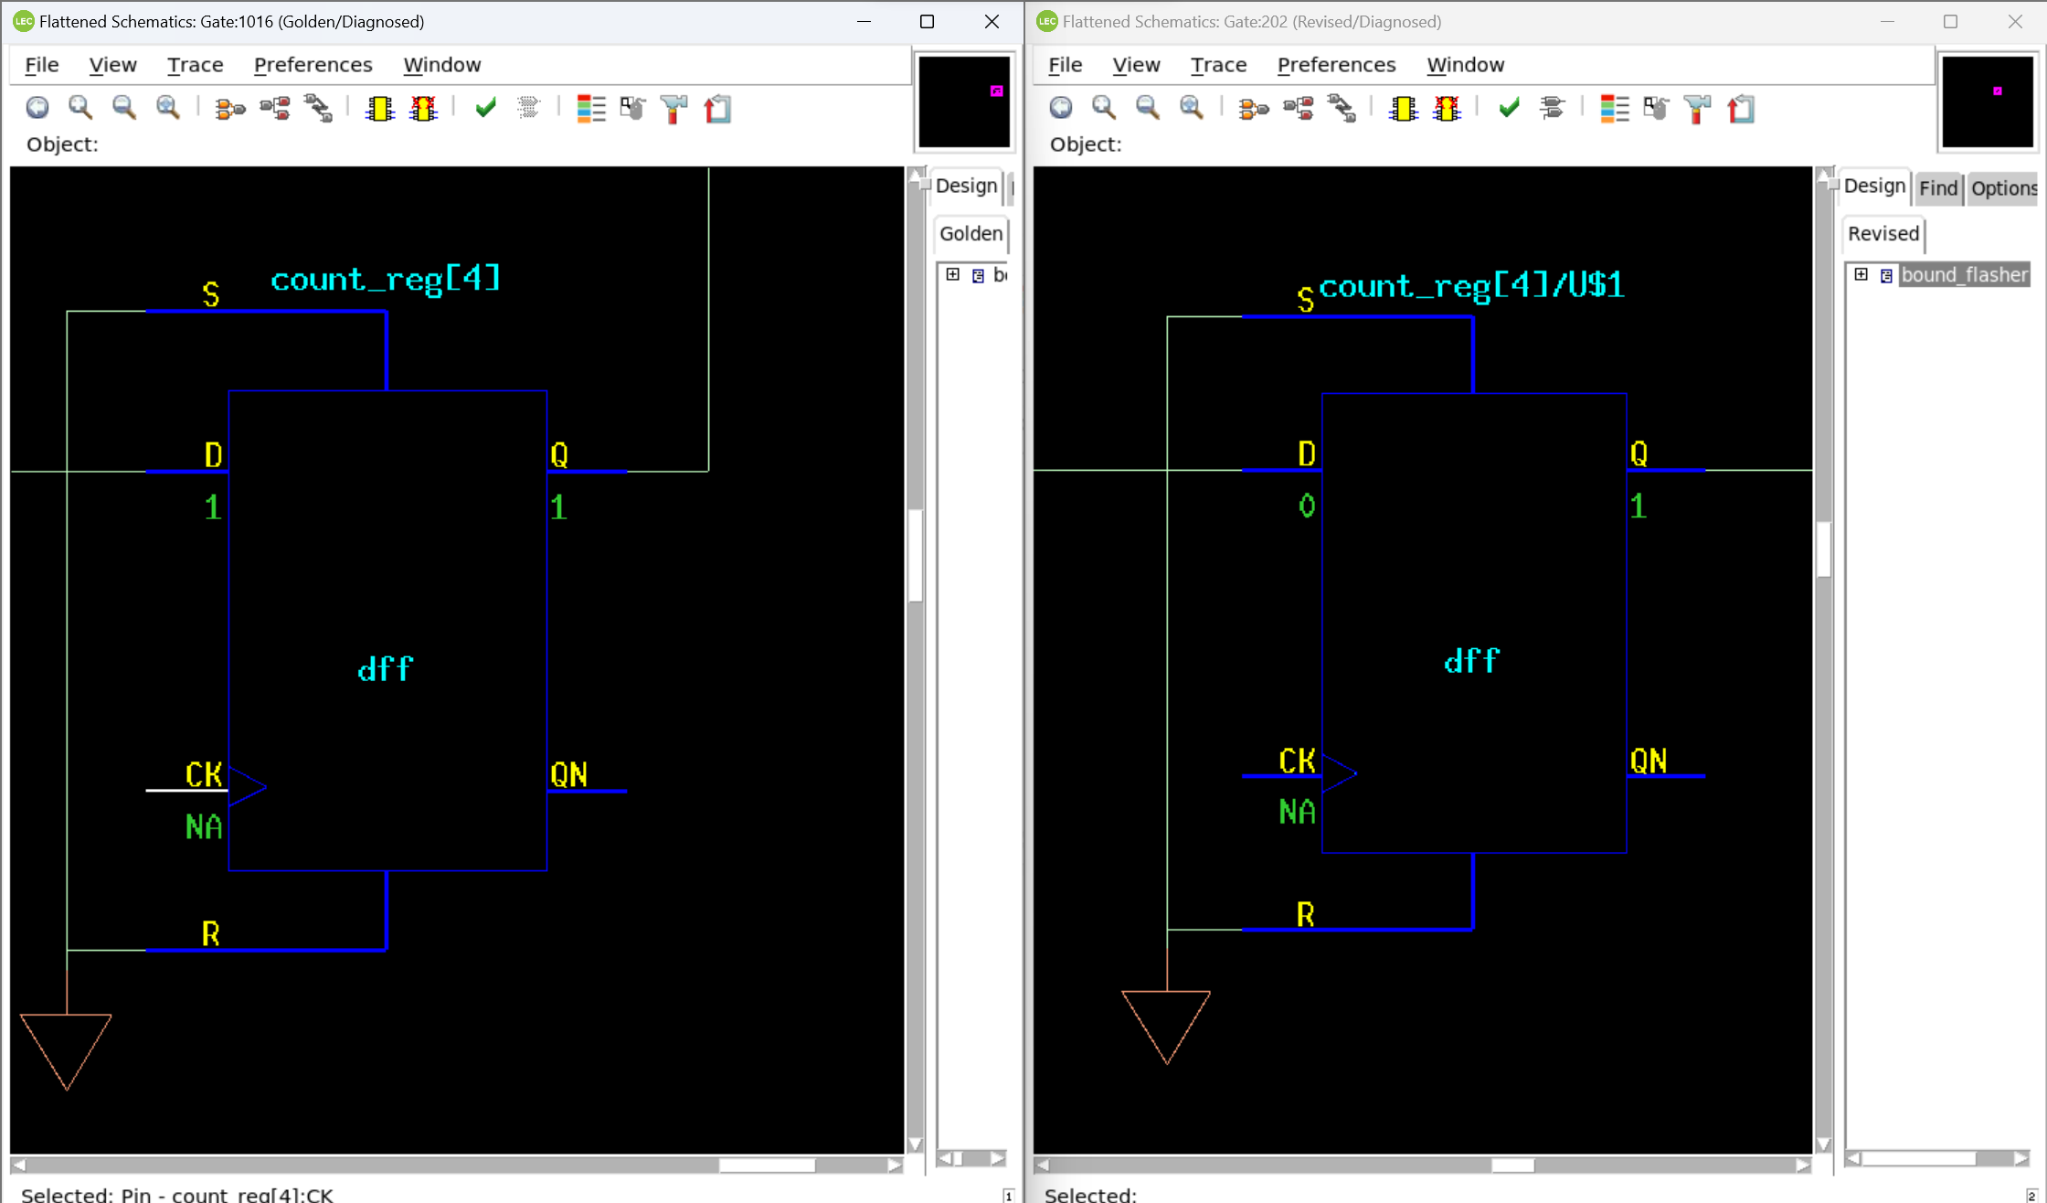

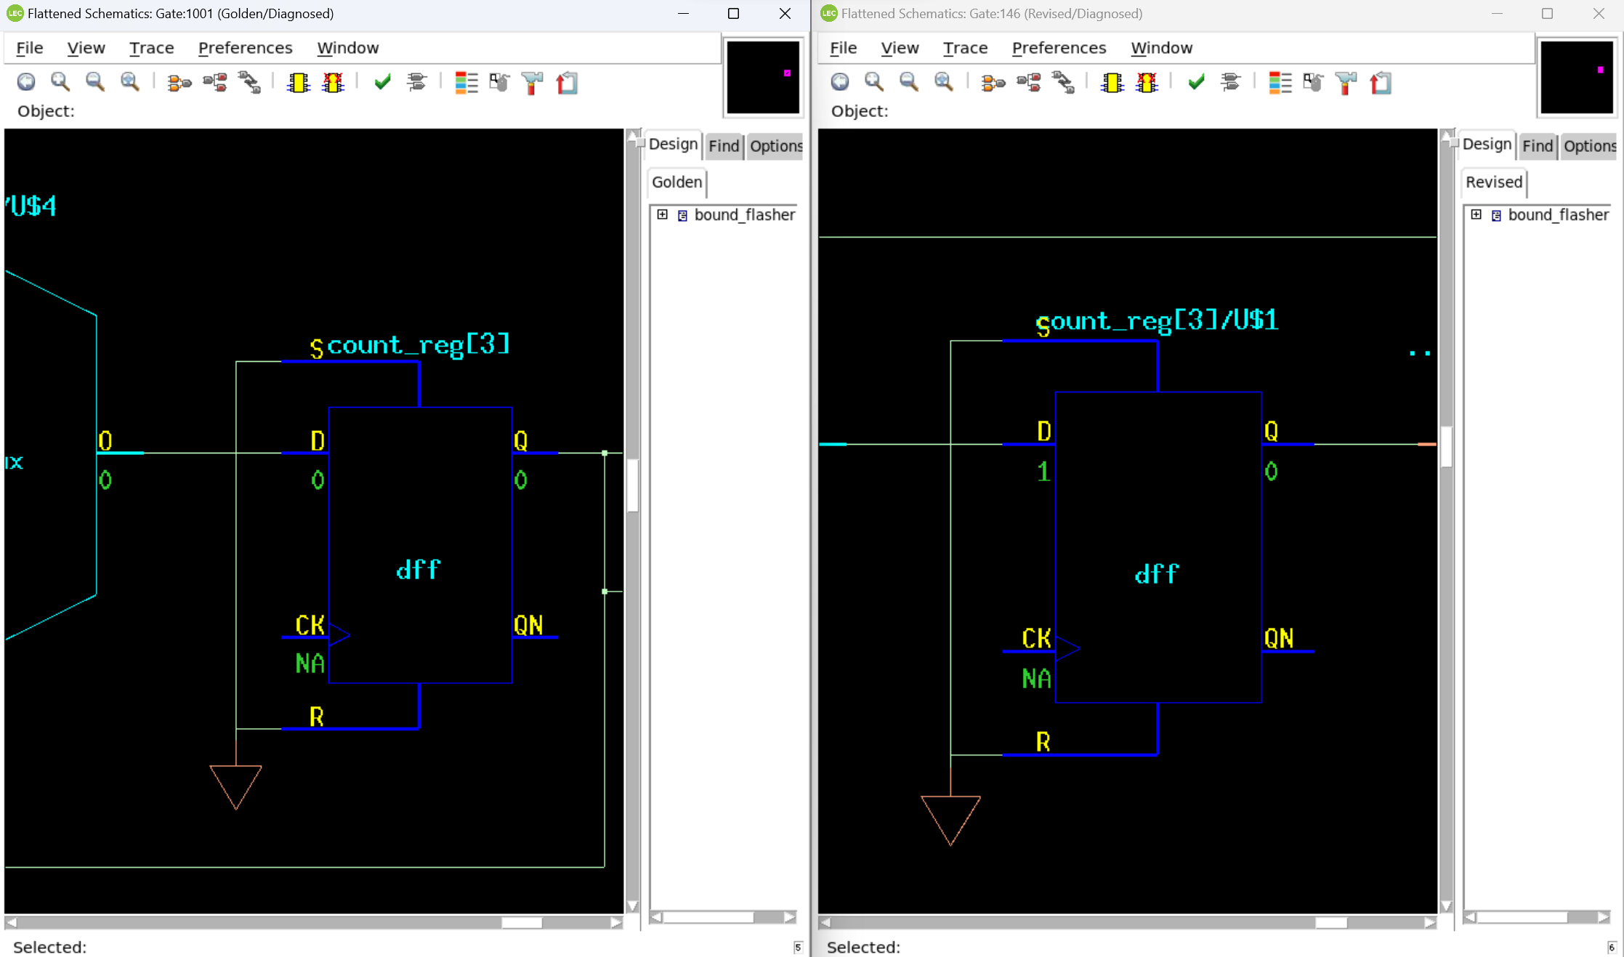

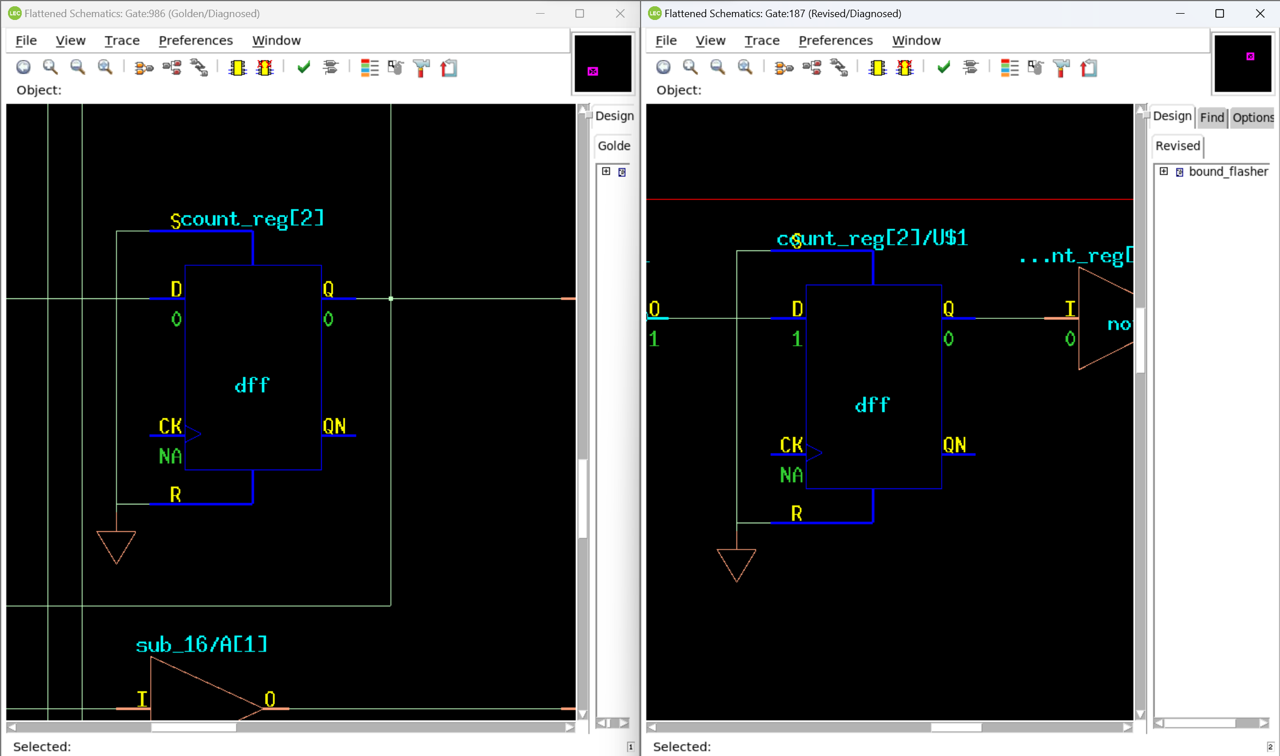

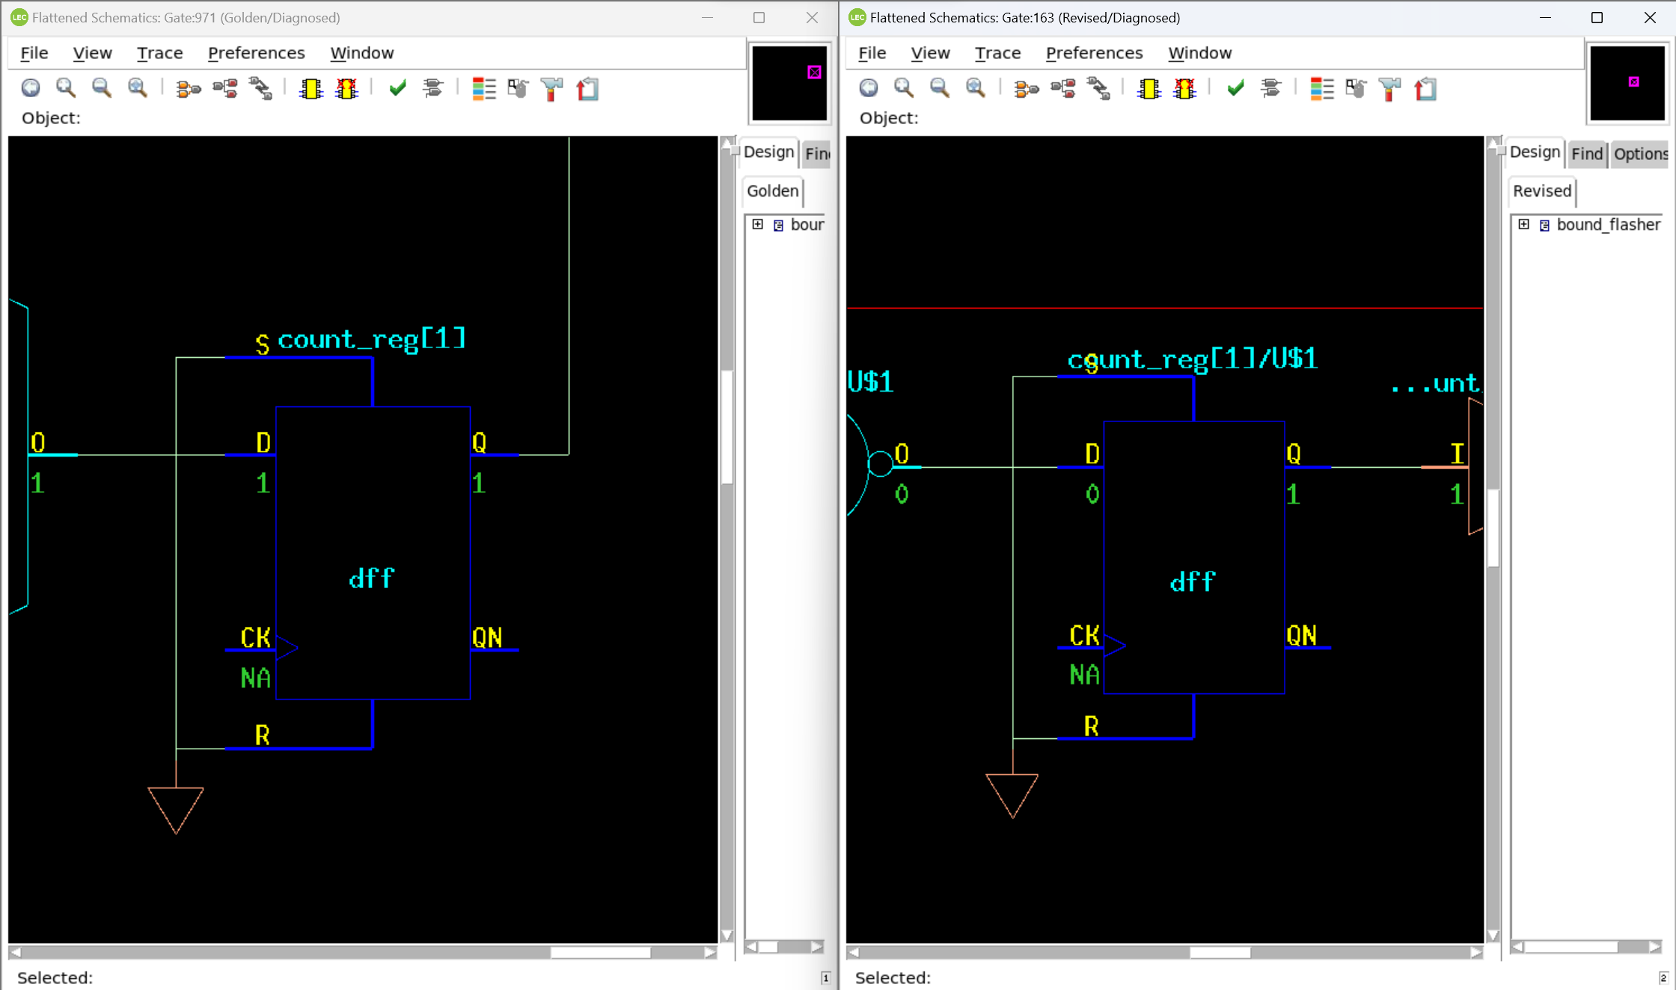

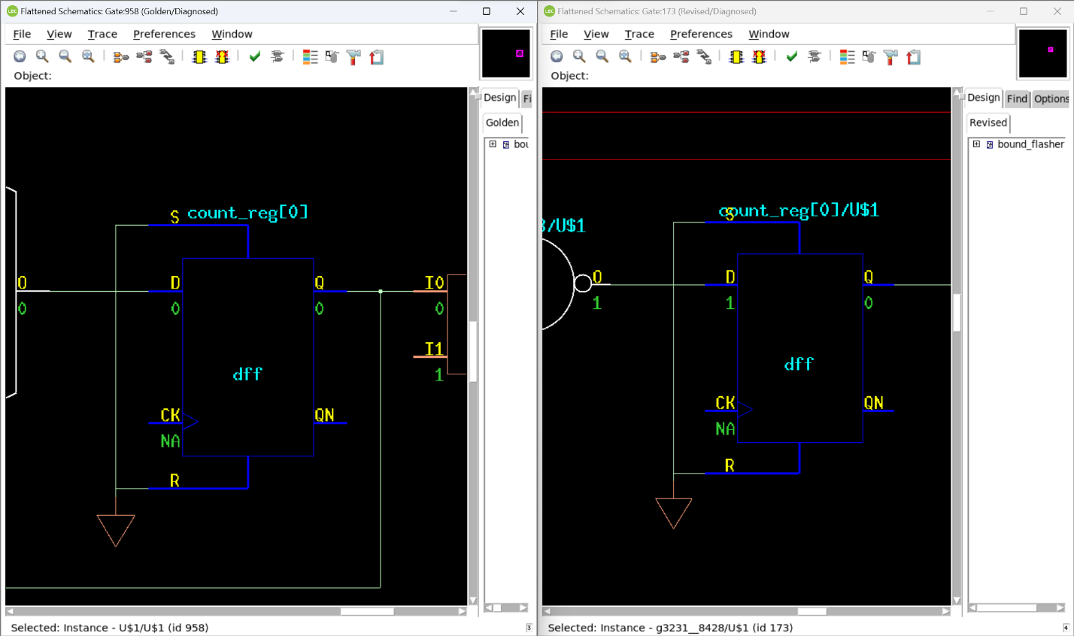

Hình ảnh trace back của các chân tín hiệu count_reg[0], count_reg[1], count_reg[2] và count_reg[3] là giống nhau:

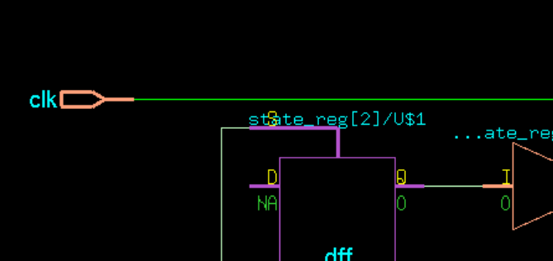

**Bước 4: Kiểm tra state_reg**

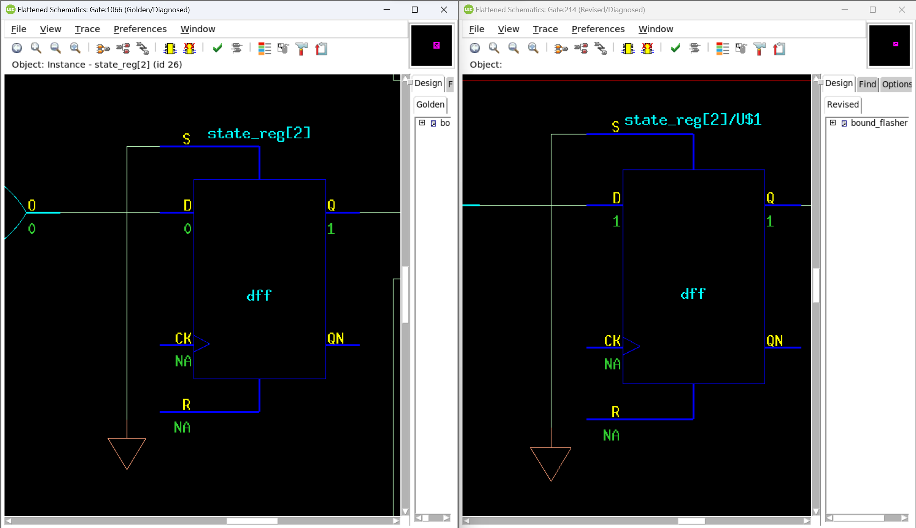

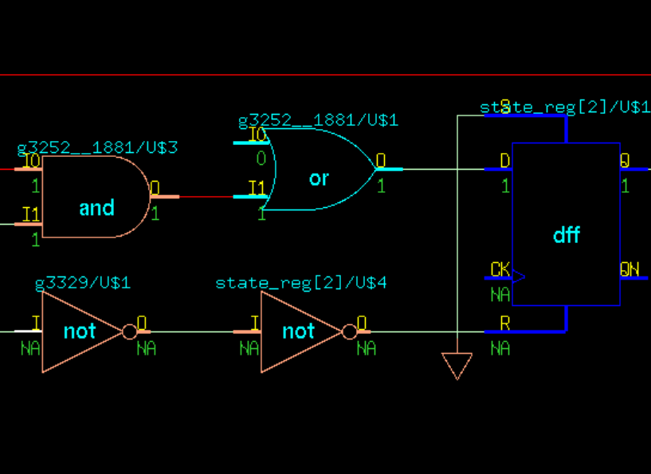

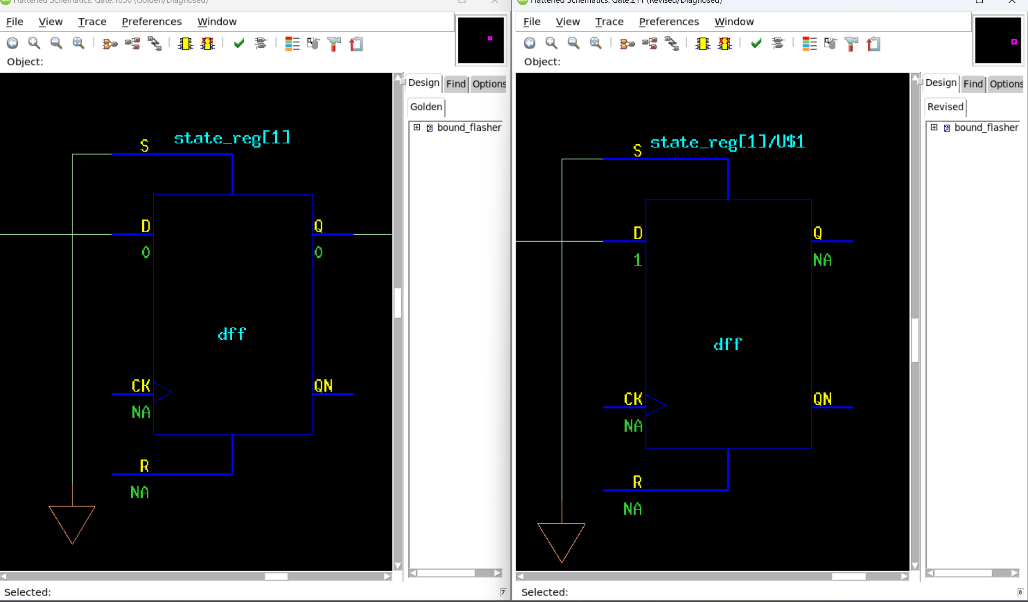

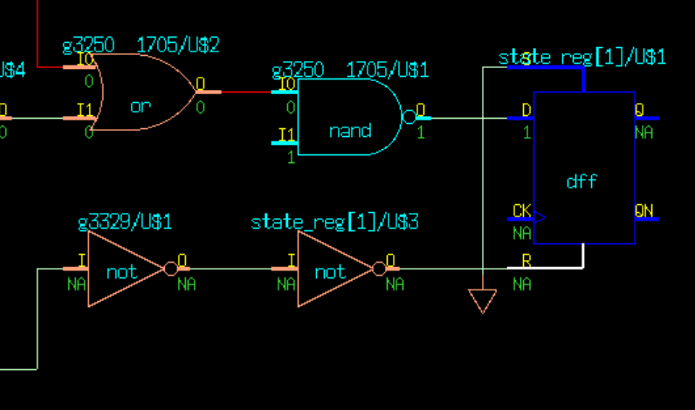

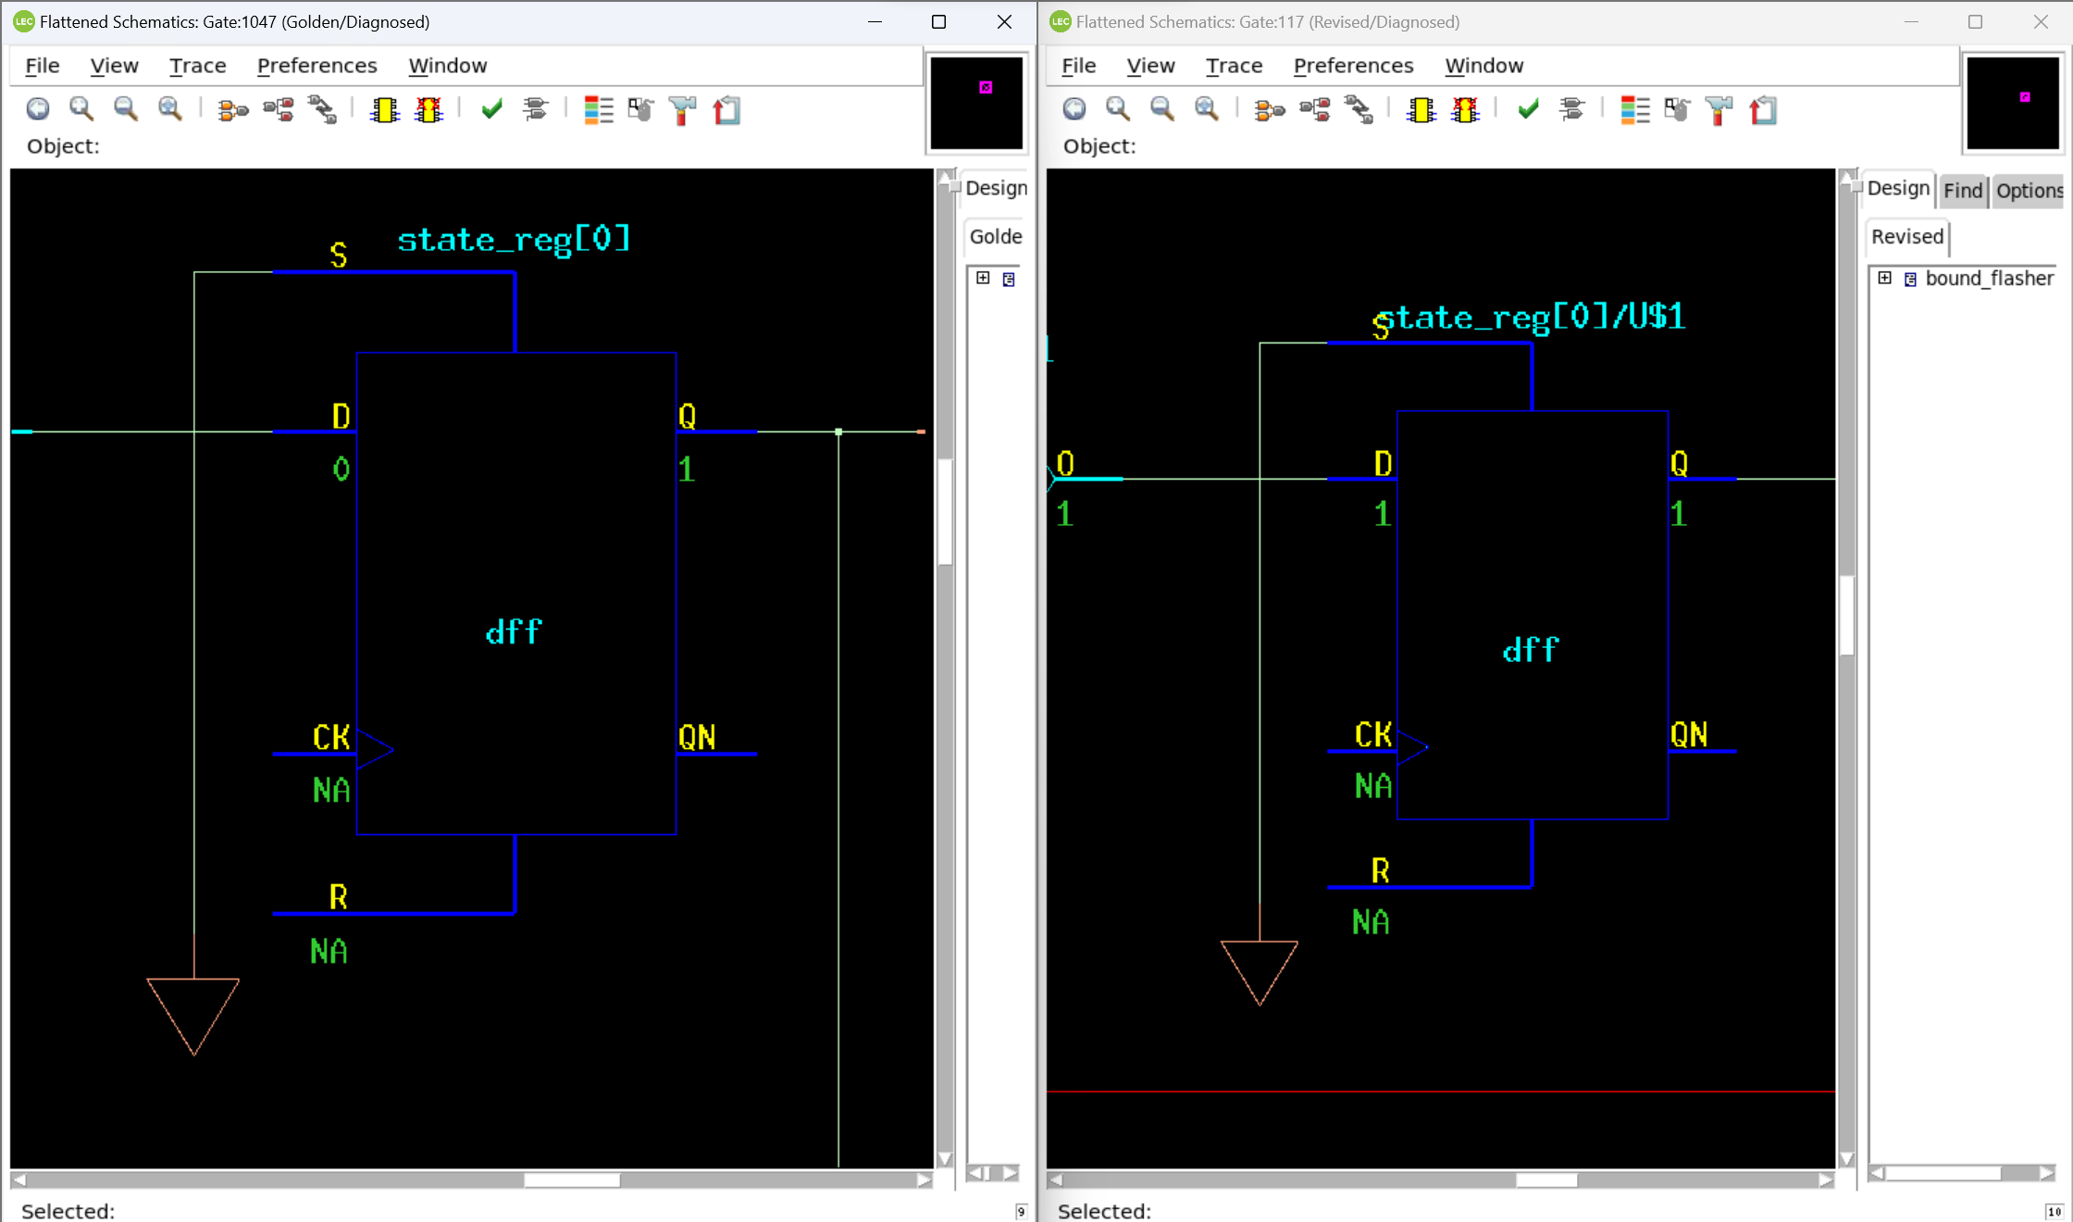

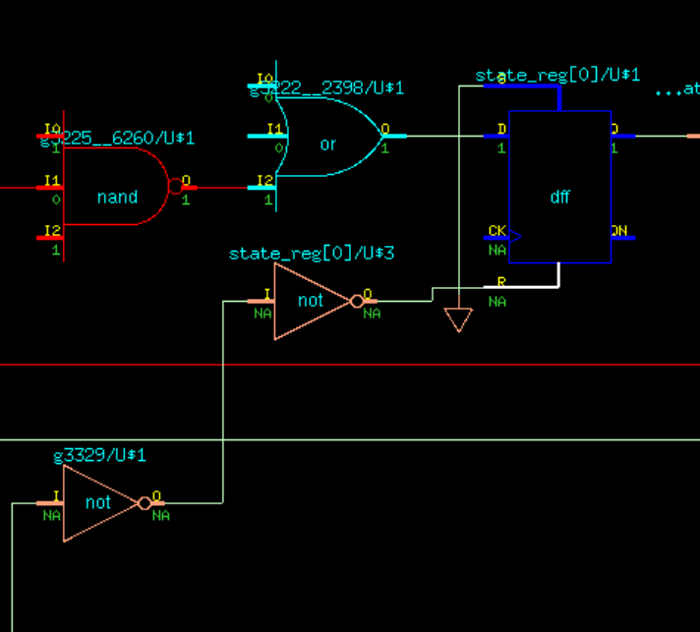

Nhóm kiểm tra lại code và nhận ra một số lỗi: dư parameter S6 và bit thứ 4 của state không cần thiết

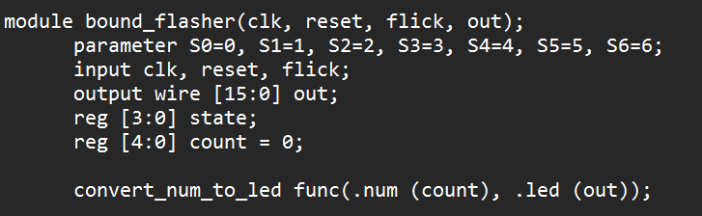

**Đoạn code bị lỗi**

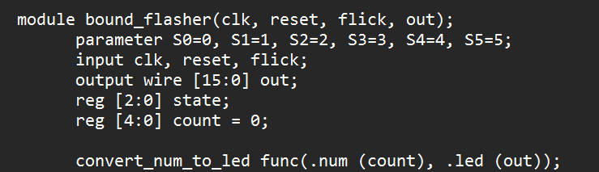

**Đoạn code đã chỉnh sửa**

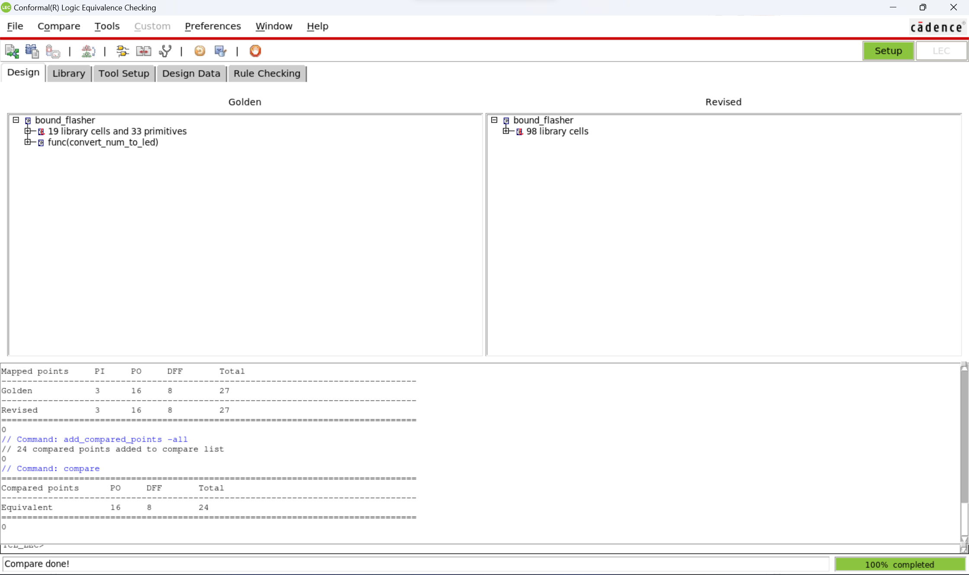

Chạy lại lệnh ./go_lec và không còn non-equivalent points